**深度解析铂德3.5ml大容量新琥珀 比老产品好在哪里？**

来源：站长之家

铂德作为最早一批杀入国内市场的电子烟品牌，一直以高品质的烟油和过硬的专业技术为业内著称，而琥珀作为铂德旗下换弹型产品主力，也受到不少烟民的支持与喜爱。

近日，媒体爆出铂德将推出全新一代琥珀，或成为首款符合国标的换弹型电子烟。那么，新琥珀相比前代到底在哪些方面做出了升级？不妨跟着小编一起看看吧。

高端大气一直是铂德琥珀带给消费者的第一印象，此次推出的新一代琥珀除商务风满满的珠光黑白两款配色外，增加了更清新活力的渐变珠光蓝配色。从幽深神秘的海底世界，到阳光明媚的夏威夷海岸，渐变珠光蓝不仅丰富了用户的配色选择，更诠释了铂德多元化的品牌调性。

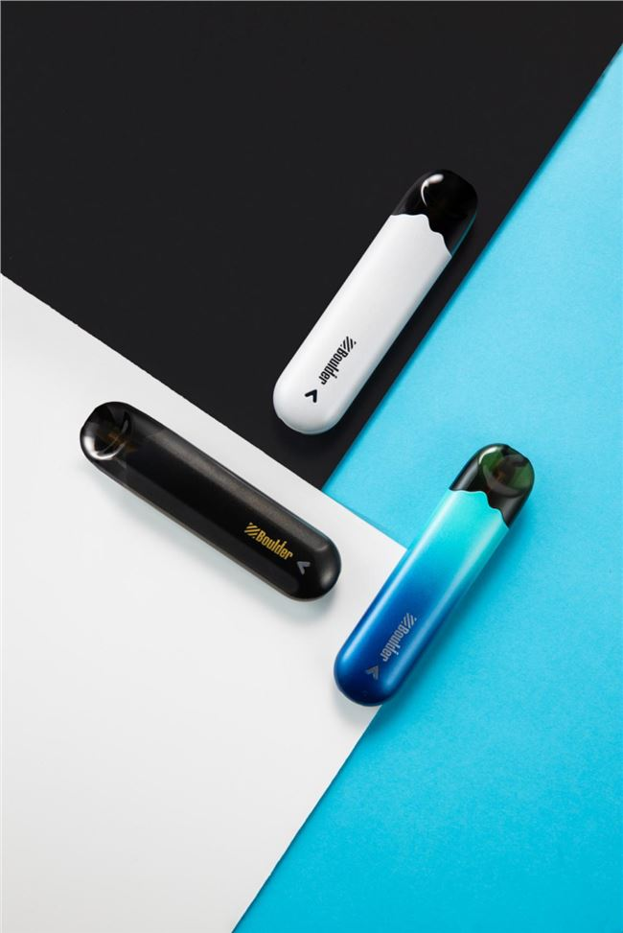

与前代相比，新琥珀在身材上略微升级，长宽高达到101/25/3mm，握持感更佳。此外，在烟弹与烟杆结合处，新琥珀采用“铂德山”造型的异形接口，进一步增强了产品辨识度。据悉，异形接口对于烟弹、烟杆的生产要求会进一步提升。如果两者对接过程出现错位，漏缝等问题，将会提升烟弹接触不良，乃至烟弹漏油的风险。新琥珀接口处的异形设计，展现了铂德自有产品供应链的硬实力。

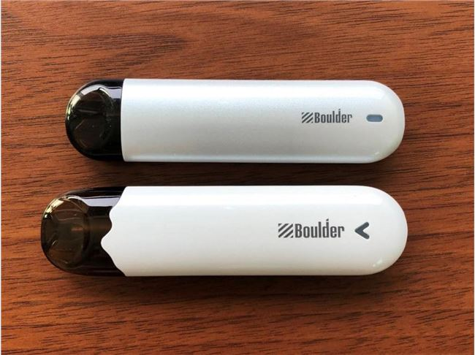

从新Bling到新琥珀，铂德产品研发团队一直对“烟油容量”这一行业瓶颈发起挑战。这次铂德新琥珀将烟弹储油仓提升至3.5ml，实际注油量更是达到3ml，超出业内至少75%的同类产品。对于电子烟来说，提升烟油容量意味着提升产品的漏油风险，而1.6ml的注油量因为技术的成熟成为业内供应商的安全线。此次，铂德新琥珀配置3.5ml储油仓，展示了其强大的技术研发和专利变现能力。同新Bling的战略一致，可以看出，铂德新琥珀试图在换弹型市场掀起一场新的变革。

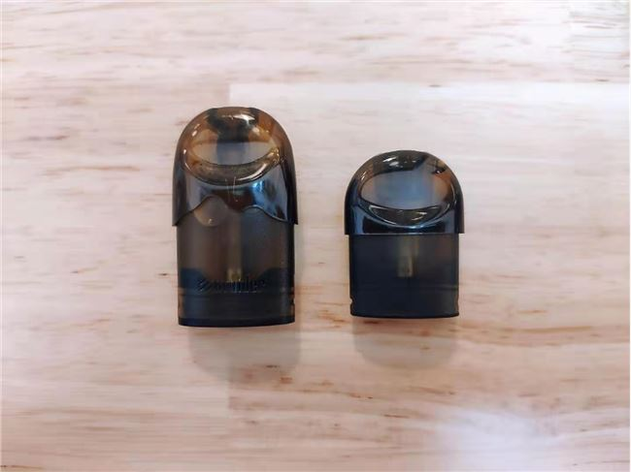

针对2%尼古丁烟油，新琥珀对于雾化系统进行全方位的升级，力求在低尼古丁状态下，给予用户最为真实的吸烟口感。据官方资料显示，新琥珀首创第七代石墨烯陶瓷蜂窝发热技术。蜂窝陶瓷芯是业内换弹型产品的主要选择，而铂德则将这一工艺进一步打磨，陶瓷发热壁的厚度由2mm降至1mm，提高了烟油的雾化速度；蜂孔由 20 微米降至 12 微米，提升了锁油防漏能力；孔隙率达到63%，瞬间雾化量更多；雾化芯阻值在功率不变的前提下由1.3Ω降至1.2Ω，提升了烟油雾化效率。此外，蜂窝陶瓷芯、双重渗透导油技术、 220 度恒温控制从多方面为烟油雾化提供支持，保证了每一口都饱满充实，还原真实的吸烟体验。

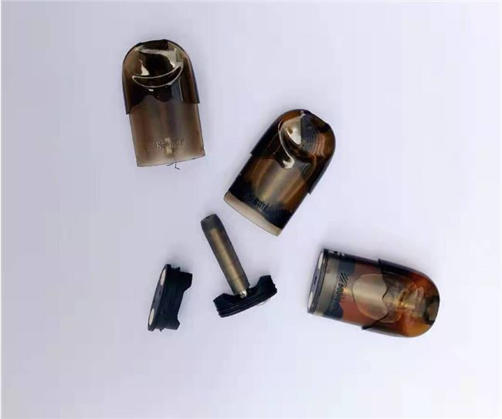

精细的雾化系统需要充沛的供能模块为其支撑。铂德新琥珀配置420mAh电芯，在老款360mAh的基础上进一步提升，电量更足更耐用。同时，新琥珀通过将磁吸，电极整合成同一配件，增加了烟弹电极面积（直径达5.5mm），相较前代产品，导电性能大幅度提升，也防止了接触不良问题的出现。

新琥珀此次也加入了震动提醒功能，当使用者抽吸 8 口（约等于一根传统纸烟的量）烟杆将震动提醒，避免使用者过量吸食。此外，当烟弹正确安装后，下方山形指示灯将闪烁并震动提示，避免因安装失误造成的产品损坏，提升了用户的使用体验。

在硝烟弥漫的电子烟赛场，专利技术是一家企业安身立命的根本。随着国标的落地，一批缺乏技术实力的企业将随之淘汰，而像铂德一样拥有技术实力的电子烟企业将参与到最终的竞争。